Запыленность воздуха в гимназии 1505.
Отчет.
Я должны измерить запыленность воздуха в разных классов и нашей гимназии, так как мы проводим достаточно долгое время там. Я сопоставлю результаты моей работы и сделаю таблицу. По данным таблицы я смогу выявить самый запыленный класс и предположить с чем это связанно.

Цель:
Изучение запыленности в гимназии 1505 в выбранных кабинетах.
Гипотеза:
- Зависти от посещаемости кабинета.
- Зависти от того человека, который убирает кабинет.
- Зависит от кол-во пылесборников.(книги)
Материалы:
- Бумага с текстом.
- Скотч двухсторонний .
- Микроскоп.
Метод:
Бумагу со скотчем оставить на 1 неделю. После этого, собрать образцы. С помощью микроскопа посчитать кол-во пылевых частиц на поверхности 1 кв мм скотча. Занести данные в таблицу. Построить диаграмму.

Погрешность:
16 каб. – 98
17 каб. – 76
18 каб. – 64
19 каб. – 136
20 каб. – 191
21 каб. – 105
26 каб. – 87
28 каб. – 308
29 каб. – 129

Результаты:
Если от 150 – до 350 – 2(желтый)
Если от 351 – до 550 – 3(зеленый)
Если от 551 – до 750 – 4(синий)
Если от 751 – до …n – 5 (фиолетовый)

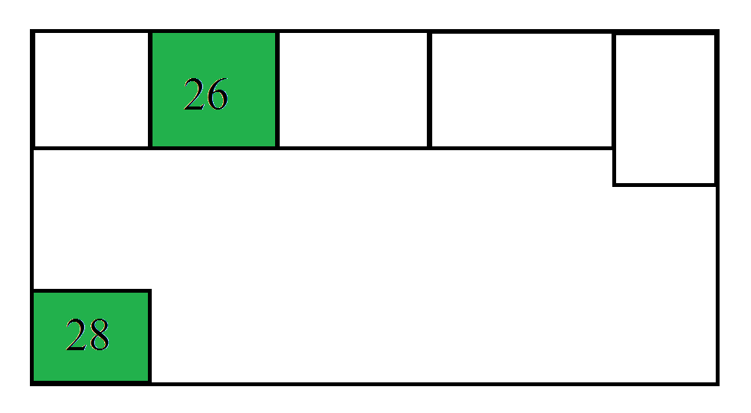

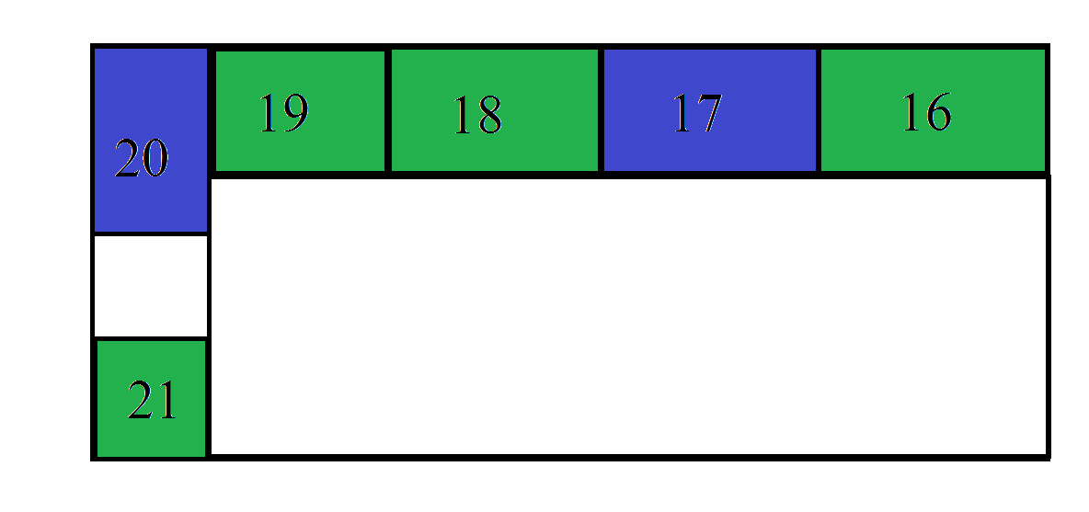

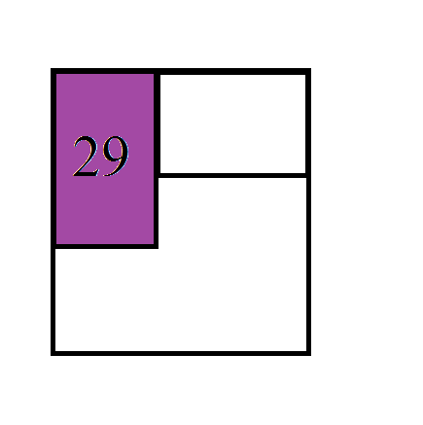

Вывод:
- Гипотеза не подтвердилась. Так как в самом запыленном кабинете (29) все 31 урок в неделю, а в 17 кабинете, где запыленность меньше. 38 уроков.
- Подтвердилась, так как во всех остальных кабинетах убираются две уборщицы(женщины), то 29 убирается мужчина.
- Не зависти, так как кол-во книг в 29 не превышает кол-во остальных книг в других кабинетах.

